**Цели и задачи воспитателя при проведении артикуляционной гимнастики**

Артикуляционная гимнастика — это система упражнений, помогающая улучшить подвижность органов артикуляционного аппарата, увеличить объем, силу движений,   
а также выработать точность и дифференциацию артикуляционных поз (артикулем).

Основная цель гимнастики — выработка качественных движений органов артикуляции и точного, правильного произношения звуков речи.

Исходя из заданий, ориентированных на различные органы артикуляции, можно выделить ряд задач гимнастики.

Воспитатель, как правило, проводит групповую артикуляционную гимнастику, учитывая индивидуальные особенности детей и предлагая дополнительные упражнения тем, кто имеет в речи большое количество нарушенных звуков (дислалию) или нечёткое произношение (стертую дизартрию). При этом нельзя освобождать от гимнастики детей, которые, по мнению воспитателя, говорят чисто и правильно, их лучше просить выполнять более сложные упражнения, хвалить и ставить в пример другим детям.

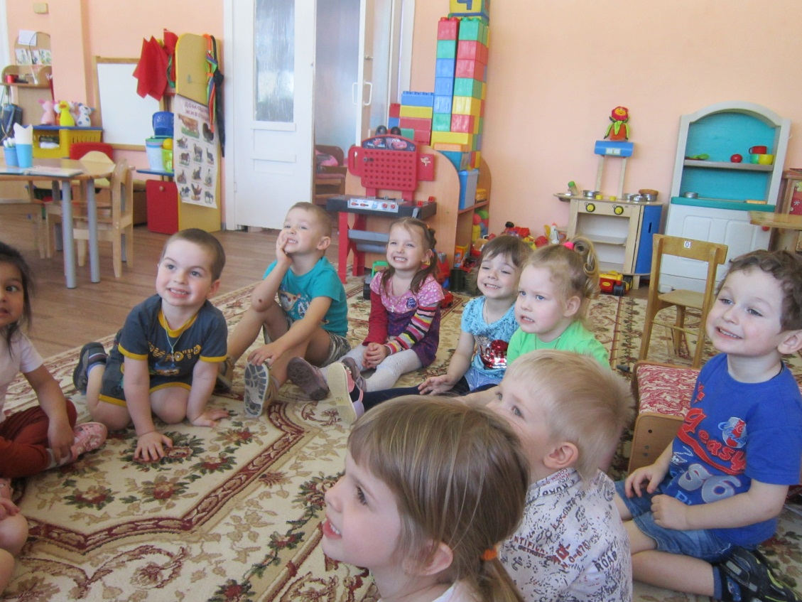

Хороший пример артикуляционной гимнастики — выполнение упражнений под стихотворение. Дети, занимаясь театрализацией действий, в меньшей степени обращают внимание на сложность выполнения каких-либо упражнений и неприятные ощущения. Помимо этого, если у дошкольников что-то не получается, они не проявляют негативного отношения ни к заданию ни к воспитателю.

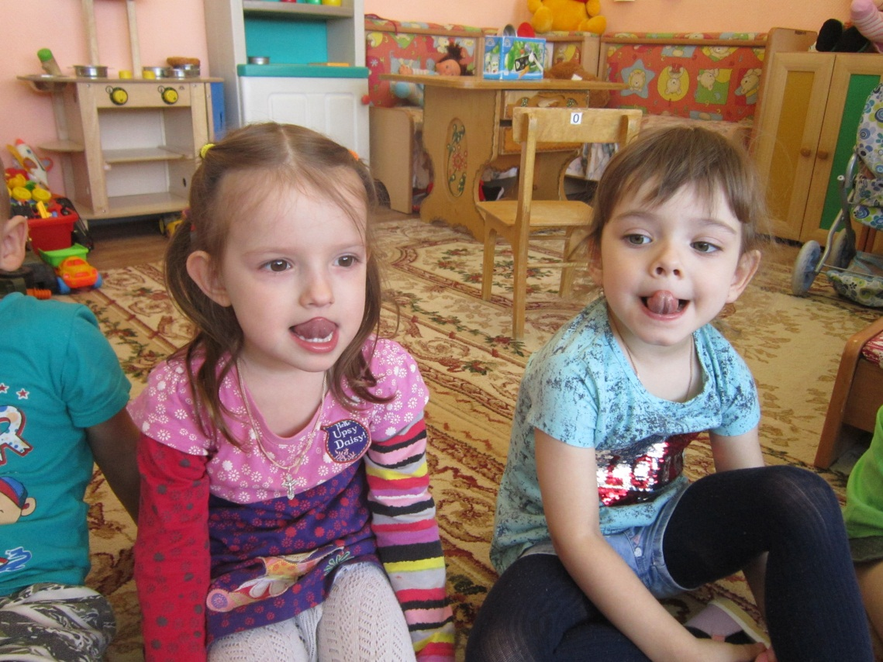

Рекомендуется проводить артикуляционную гимнастику с детьми с самого раннего возраста, используя интересные и разнообразные способы привлечения их к работе: картинки, игрушки, кубики. Не заставляйте дошкольников, если у них что-то не получается, — помогайте им. Эти упражнения кажутся взрослым простыми и веселыми потому, что мы с лёгкостью можем выполнить любое упражнение, но для детей это большой труд. Не забывайте проводить гимнастику каждый день, тогда количество перерастёт в качество, и ребёнок научится выполнять всё быстро и уверенно.   
А качественно выполняемая артикуляционная гимнастика — это залог чистой   
и правильной речи.

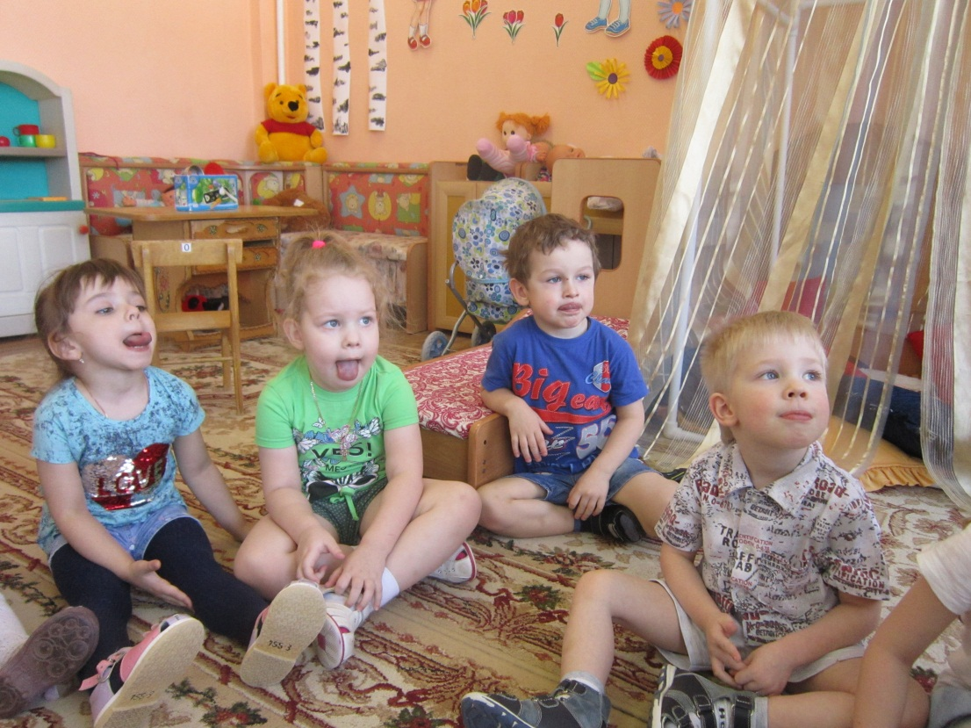

При желании упражнения артикуляционной гимнастики для детей разного возраста можно с легкостью найти в интернете, в том числе на сайте нашего учителя-логопеда <http://www.maam.ru/users/1466395>, а также в специализированной литературе.

